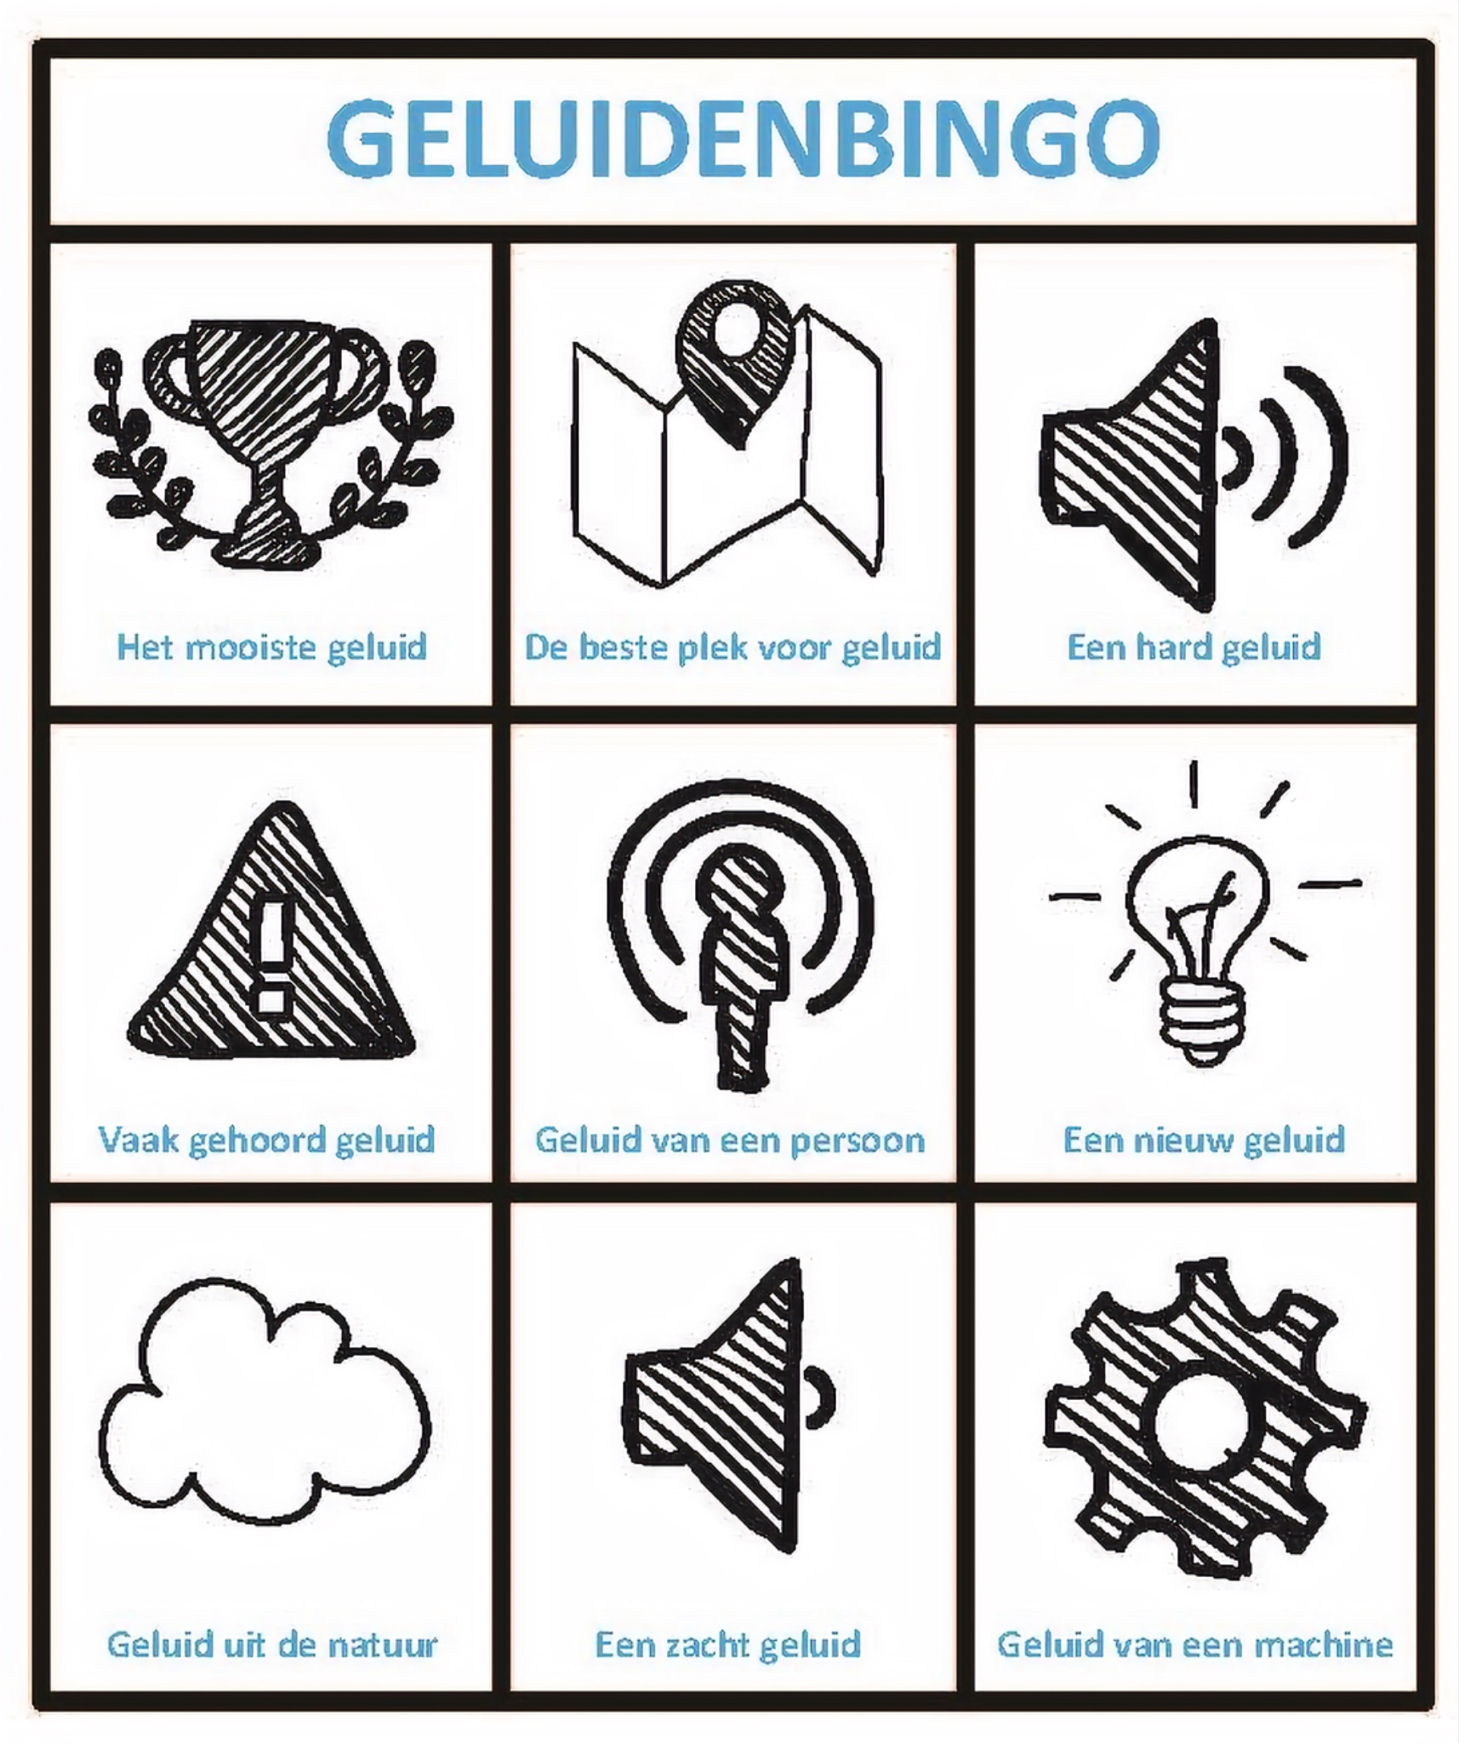
Wat hoor je allemaal? Schrijf het op!

